Realización de Consultas.

## Introducción.

En unidades anteriores has aprendido que SQL es un conjunto de sentencias u órdenes que se necesitan para acceder a los datos. Este lenguaje es utilizado por la mayoría de las aplicaciones donde se trabaja con datos para acceder a ellos. Es decir, es la vía de comunicación entre el usuario y la base de datos.

SQL nació a partir de la publicación "A relational model of data for large shared data banks" de Edgar Frank

Codd. IBM aprovechó el modelo que planteaba Codd para desarrollar un lenguaje acorde con el recién nacido modelo relacional, a este primer lenguaje se le llamó SEQUEL (Structured English QUEry Language). Con el tiempo SEQUEL se convirtió en SQL (Structured Query Language). En 1979, la empresa Relational Software sacó al mercado la primera implementación comercial de SQL. Esa empresa es la que hoy conocemos como Oracle.

Actualmente SQL sigue siendo el estándar en lenguajes de acceso a base de datos relacionales.

En 1992, ANSI e ISO completaron la estandarización de SQL y se definieron las sentencias básicas que debía contemplar SQL para que fuera estándar. A este SQL se le denominó ANSI-SQL o SQL92.

La primera fase del trabajo con cualquier base de datos comienza con sentencias **DDL (en español Lenguaje de Definición de Datos)**, puesto que antes de poder almacenar y recuperar información debimos definir las estructuras donde agrupar la información: **las tablas**.

La siguiente fase será manipular los datos, es decir, trabajar con sentencias **DML (en español Lenguaje de Manipulación de Datos)**. Este conjunto de sentencias está orientado a consultas y manejo de datos de los objetos creados. Básicamente consta de cuatro sentencias: **SELECT, INSERT, DELETE y UPDATE.** En esta unidad nos centraremos en una de ellas, que es la sentencia para consultas: SELECT.

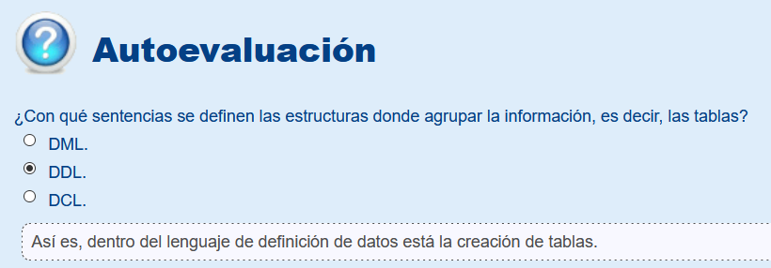

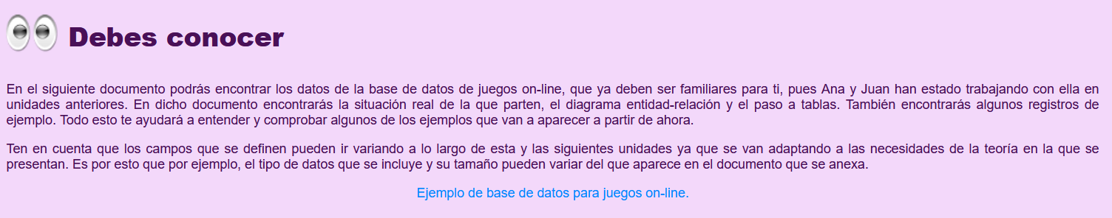

Anexo I.- Base de datos de ejemplo (Juegos online).

Un sitio de juegos online por Internet desea contar con una base de datos para gestionar los usuarios, juegos y partidas que se desarrollan en el mismo. El funcionamiento del sitio es el siguiente:

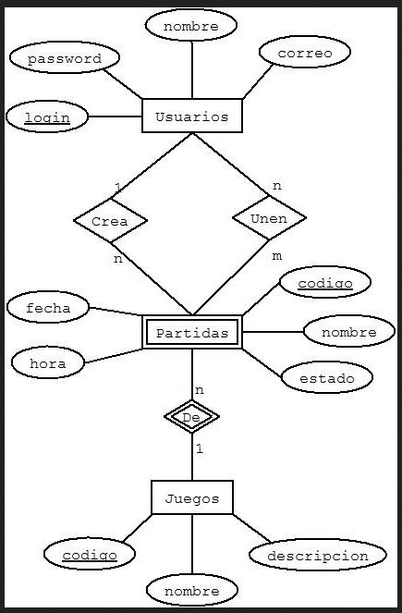Cuando un usuario intenta entrar en este sitio, se le pedirá un login y un password. El sistema comprobará si el usuario tiene cuenta y en caso negativo se le pedirá el nombre, correo, login y password.

De los juegos se quiere almacenar un código identificador, nombre y descripción.

Los usuarios que tengan en casa el juego apropiado, podrán crear partidas de ese juego para que otros usuarios se unan a la partida o unirse a partidas existentes.

De las partidas se almacenará un código de partida, la fecha y hora de creación, el nombre de la partida y el estado (en curso o finalizada). Además, hay que tener en cuenta que una partida sólo puede ser de un juego y un juego tener varias partidas.

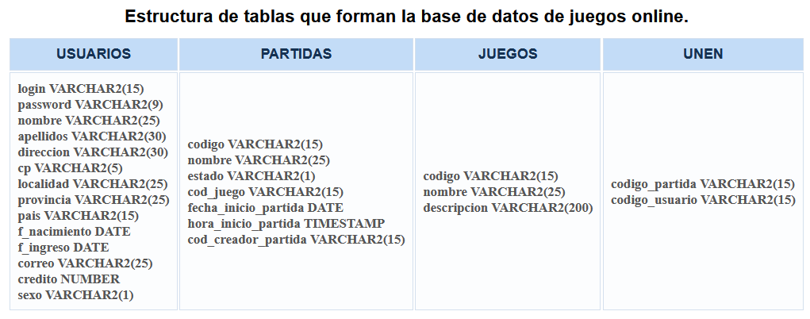

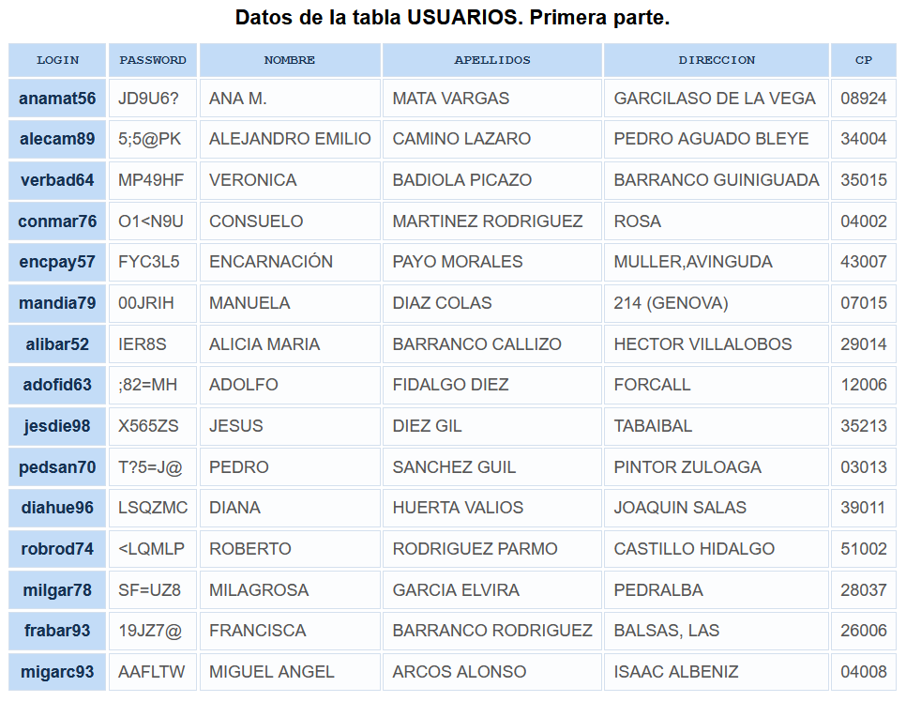

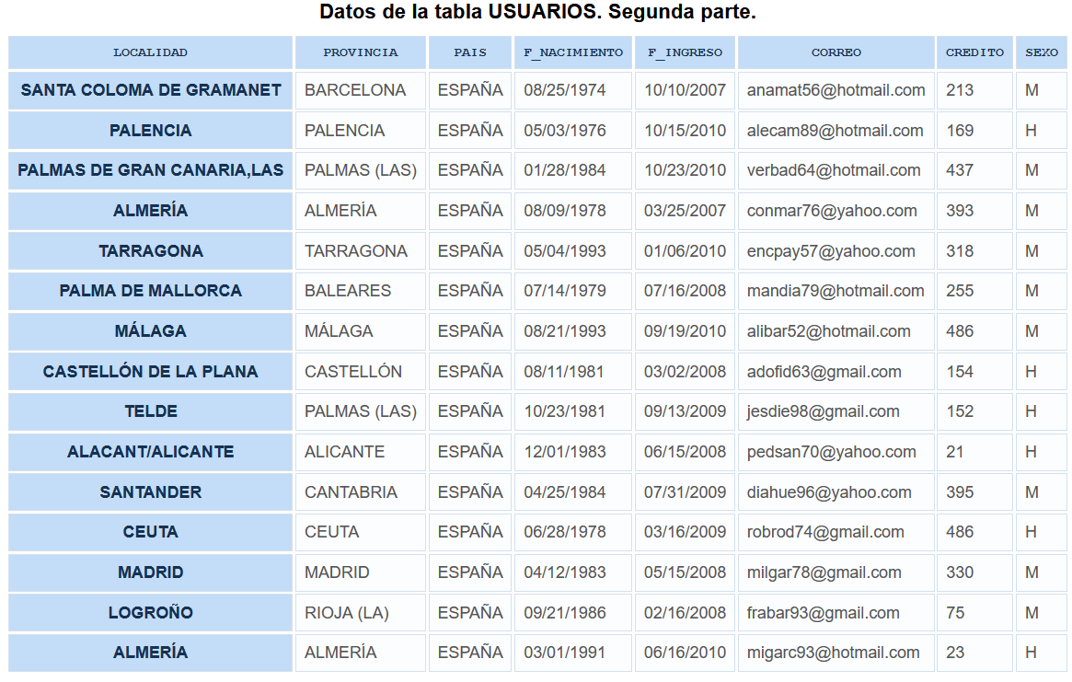

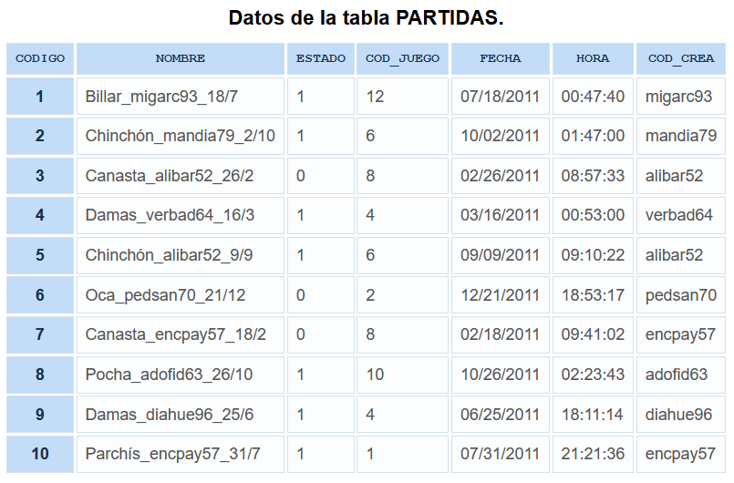

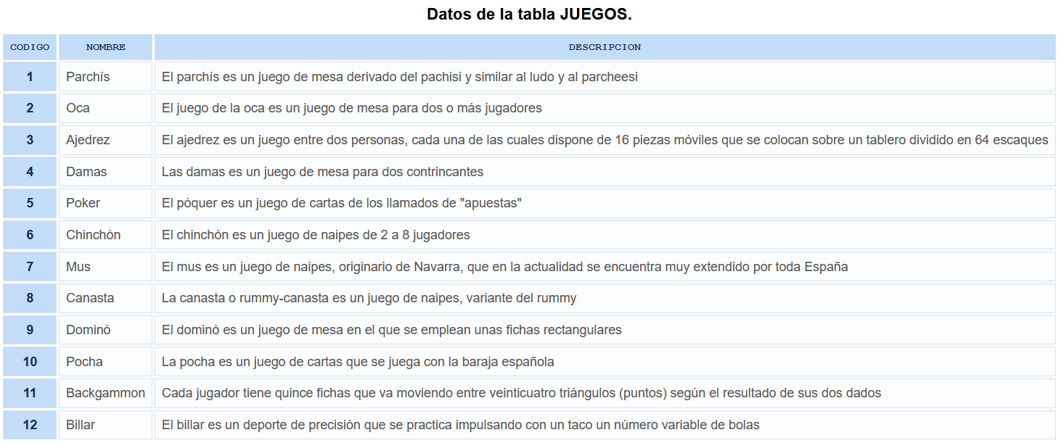

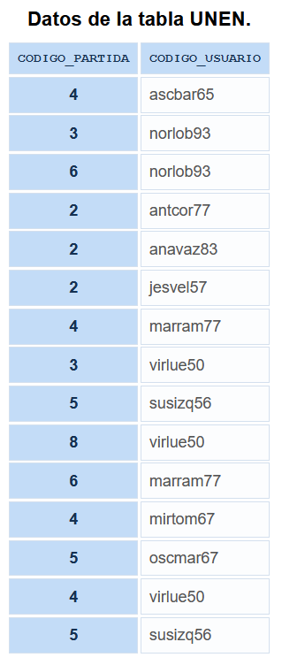

## La sentencia SELECT.

Para recuperar o seleccionar los datos, de una o varias tablas puedes valerte del lenguaje SQL, para ello utilizarás la sentencia SELECT, que consta de cuatro partes básicas:

* Cláusula **SELECT** seguida de la descripción de lo que se desea ver, es decir, de los nombres de las columnas que quieres que se muestren separadas por comas simples (" , "). Esta parte es obligatoria.
* Cláusula **FROM** seguida del nombre de las tablas de las que proceden las columnas de arriba, es decir, de dónde vas a extraer los datos. Esta parte también es obligatoria.
* Cláusula **WHERE** seguida de un criterio de selección o condición. Esta parte es opcional.
* Cláusula **ORDER** BY seguida por un criterio de ordenación. Esta parte también es opcional.

SELECT [ALL | DISTINCT] columna1, columna2, ... FROM tabla1, tabla2, ... WHERE condición1, condición2, ... ORDER BY ordenación;

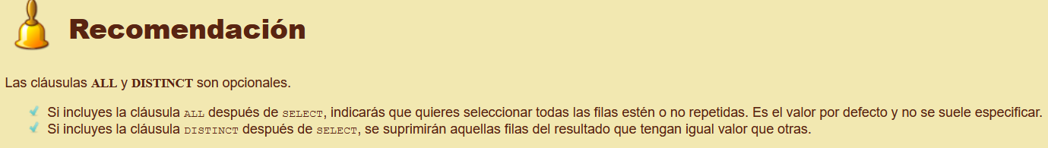

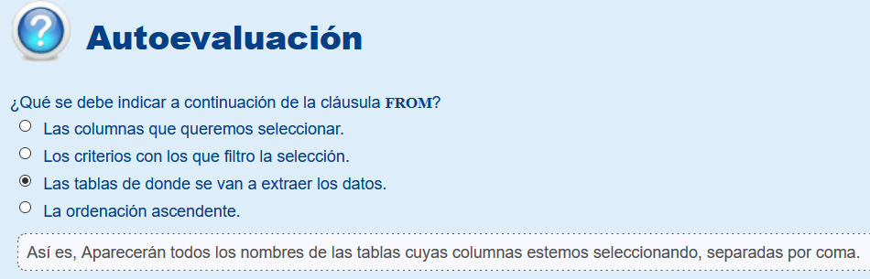

* 1. Cláusula SELECT.

Ya has visto que a continuación de la sentencia SELECT debemos especificar cada una de las columnas que queremos seleccionar. Además, debemos tener en cuenta lo siguiente:

* Se pueden nombrar a las columnas anteponiendo el nombre de la tabla de la que proceden, pero esto es opcional y quedaría: NombreTabla.NombreColumna
* Si queremos incluir todas las columnas de una tabla podemos utilizar el comodín asterisco ("*"). Quedaría así: SELECT * FROM NombreTabla;
* También podemos ponerles alias a los nombres de las columnas. Cuando se consulta una base de datos, los nombres de las columnas se usan como cabeceras de presentación. Si éste resulta largo, corto o poco descriptivo, podemos usar un alias. Para ello a continuación del nombre de la columna ponemos entre comillas dobles el alias que demos a esa columna. Veamos un ejemplo:

SELECT F_Nacimiento "Fecha de Nacimiento" FROM USUARIOS;

* También podemos sustituir el nombre de las columnas por constantes, expresiones o funciones SQL. Un ejemplo:

SELECT 4*3/100 "MiExpresión", Password FROM USUARIOS;

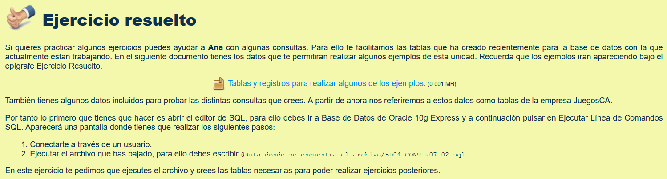

**Anexo II.- Creación de tablas y preparación de Oracle.**

Para comenzar crearemos a partir de un usuario con privilegios el usuario ANA y pondremos una contraseña. Además, le daremos posibilidad de crear tablas.

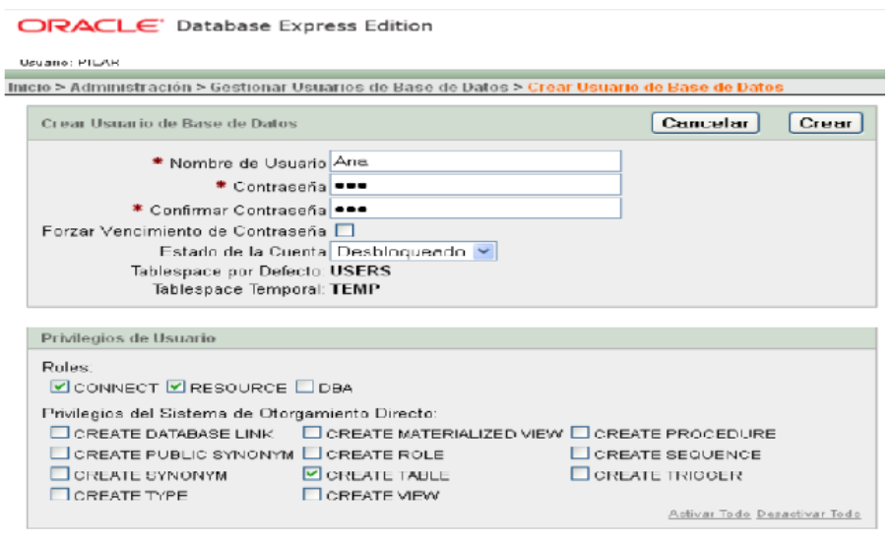

Desconectamos a este usuario, ya que queremos crear las tablas e insertar los datos en el nuevo usuario creado.

Vamos a utilizar la línea de comandos de SQL para ejecutar el archivo descargado, para ello seguiremos los pasos que aparecen a continuación:

* Vamos a Base de Datos de Oracle 10g Express.
* Pulsamos en Ejecutar Línea de Comandos SQL. Aparecerá la siguiente pantalla:

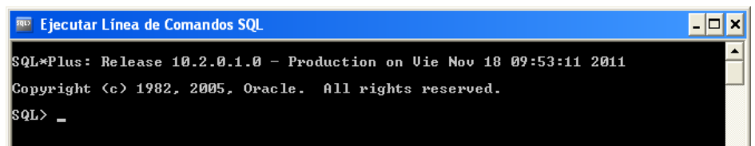

* Ejecutamos la instrucción: **connect ana/ana**.

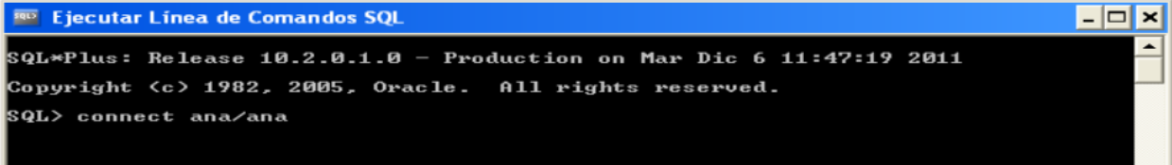

Cuando ejecutamos el comando debe decirnos que ya está conectado:

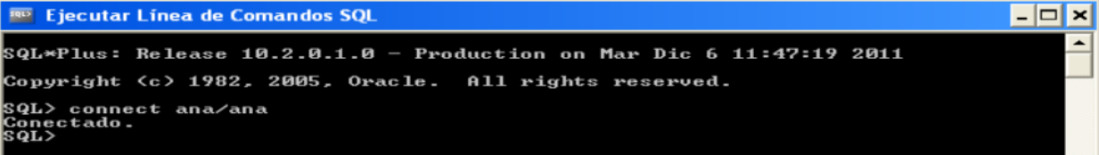

* Ahora ya podemos ejecutar el archivo del siguiente modo: **@Ruta_donde_se_encuentra_el_archivo/BD04_CONT_R07_02.sql**

En nuestro caso, el archivo está guardado directamente en la unidad C para que nos resulte más fácil localizarlo:

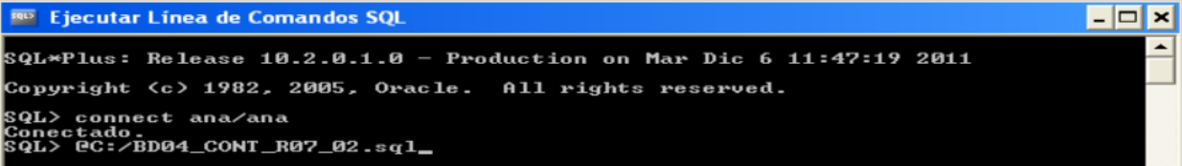

Si todo es correcto, deberían crearse las tablas e insertarse los datos que contiene el archivo:

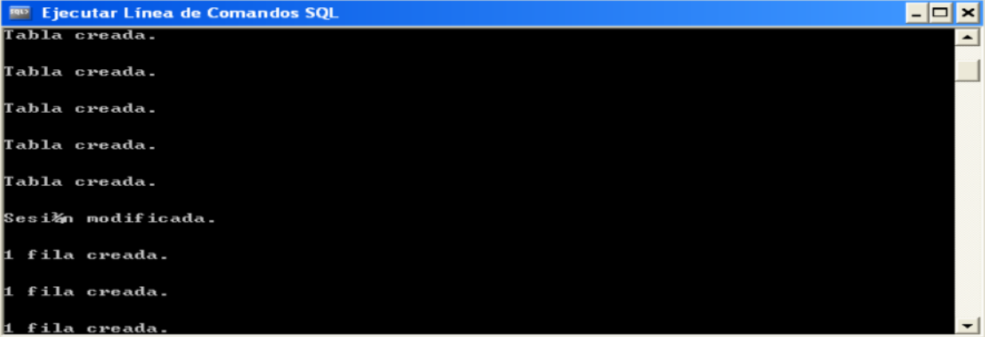

A partir de aquí ya tienes un usuario con tablas y datos inlcuidos para poder practicar a la vez que Ana.

Puedes hacerlo a través de línea de comandos o entrando a entorno web Application Express de Oracle utilizando el botón SQL en la página de inicio, y desplegando su lista desplegable elegir Comandos SQL > Introducir Comando.

* 1. Cláusula FROM.

Al realizar la consulta o selección has visto que puedes elegir las columnas que necesites, pero ¿de dónde extraigo la información?

En la sentencia SELECT debemos establecer de dónde se obtienen las columnas que vamos a seleccionar, para ello disponemos en la sintaxis de la cláusula FROM.

Por tanto, en la cláusula FROM se definen los nombres de las tablas de las que proceden las columnas.

Si se utiliza más de una, éstas deben aparecer separadas por comas. A este tipo de consulta se denomina consulta combinada o join. Más adelante verás que para que la consulta combinada pueda realizarse, necesitaremos aplicar una condición de combinación a través de una cláusula WHERE.

También puedes añadir el nombre del usuario que es propietario de esas tablas, indicándolo de la siguiente manera:

USUARIO.TABLA

de este modo podemos distinguir entre las tablas de un usuario y otro (ya que esas tablas pueden tener el mismo nombre).

También puedes asociar un alias a las tablas para abreviar, en este caso no es necesario que lo encierres entre comillas.

Pongamos un ejemplo:

SELECT * FROM USUARIOS U;

* 1. Cláusula WHERE.

Si queremos restringir esta selección a un subconjunto de filas debemos especificar una condición que deben cumplir aquellos registros que queremos seleccionar. Para poder hacer esto vamos a utilizar la cláusula WHERE.

A continuación de la palabra WHERE será donde pongamos la condición que han de cumplir las filas para salir como resultado de dicha consulta.

El criterio de búsqueda o condición puede ser más o menos sencillo y para crearlo se pueden conjugar operadores de diversos tipos, funciones o expresiones más o menos complejas.

Si en nuestra tabla USUARIOS, necesitáramos un listado de los usuarios que son mujeres, bastaría con crear la siguiente consulta:

SELECT nombre, apellidos

FROM USUARIOS

WHERE sexo = 'M';

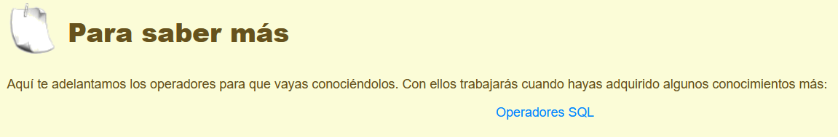

[Operadores SQL](http://www.desarrolloweb.com/articulos/1870.php)

Operadores aritméticos:

+ = Suma

- = Resta

* = Multiplicación

/ = división

Operadores de comparación y lógicos:

!> = Distinto

>= = Mayor o igual que

<= = Menor o igual que = = Igual que

Like = Se utiliza para unir cadenas de caracteres. Propiedades:

% = representa cualquier cadena de caracteres de 0 o más caracteres.

_= representa un único carácter cualquiera.

Not = Negación

And = y

a and b

Cierto si son ciertas a y b.

Or = o

a or b

Cierto si a o b son ciertas

* 1. Ordenación de registros. Cláusula ORDER BY.

En la consulta del ejemplo anterior hemos obtenido una lista de nombres y apellidos de las usuarias de nuestro juego. Sería conveniente que aparecieran ordenadas por apellidos, ya que siempre quedará más profesional además de más práctico. De este modo, si necesitáramos localizar un registro concreto la búsqueda sería más rápida. ¿Cómo lo haremos? Para ello usaremos la cláusula ORDER BY.

ORDER BY se utiliza para especificar el criterio de ordenación de la respuesta a nuestra consulta. Tendríamos:

SELECT [ALL | DISTINCT] columna1, columna2, ...

FROM tabla1, tabla2, ...

WHERE condición1, condición2, ...

ORDER BY columna1 [ASC | DESC], columna2 [ASC | DESC], …, columnaN [ASC | DESC];

Después de cada columna de ordenación se puede incluir el tipo de ordenación (ascendente o descendente) utilizando las palabras reservadas ASC o DESC. Por defecto, y si no se pone nada, la ordenación es ascendente.

Debes saber que es posible ordenar por más de una columna. Es más, puedes ordenar no solo por columnas sino a través de una expresión creada con columnas, una constante (aunque no tendría mucho sentido) o funciones SQL.

En el siguiente ejemplo, ordenamos por apellidos y en caso de empate por nombre:

SELECT nombre, apellidos

FROM USUARIOS

ORDER BY apellidos, nombre;

Puedes colocar el número de orden del campo por el que quieres que se ordene en lugar de su nombre, es decir, referenciar a los campos por su posición en la lista de selección. Por ejemplo, si queremos el resultado del ejemplo anterior ordenado por localidad:

SELECT nombre, apellidos, localidad

FROM usuarios

ORDER BY 3;

Si colocamos un número mayor a la cantidad de campos de la lista de selección, aparece un mensaje de error y la sentencia no se ejecuta.

¿Se puede utilizar cualquier tipo de datos para ordenar? **No todos los tipos de campos te servirán para ordenar, únicamente aquellos de tipo carácter, número o fecha.**

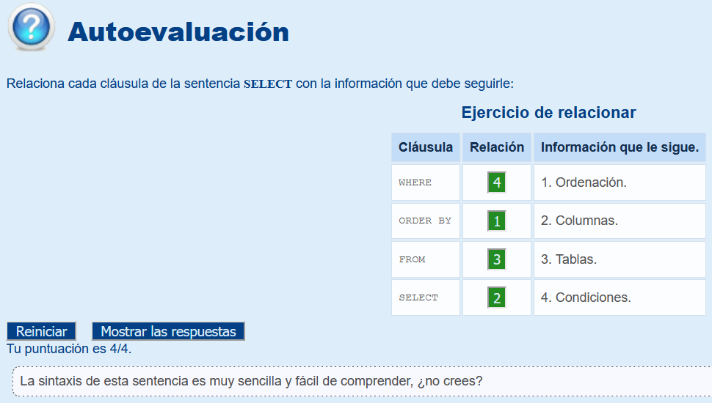



SELECT EMPLEADO_DNI

FROM ESTUDIOS

ORDER BY UNIVERSIDAD DESC, AÑO;

## Operadores.

Veíamos que en la cláusula WHERE podíamos incluir expresiones para filtrar el conjunto de datos que queríamos obtener. Para crear esas expresiones necesitas utilizar distintos operadores de modo que puedas comparar, utilizar la lógica o elegir en función de una suma, resta, etc.

Los operadores son símbolos que permiten realizar operaciones matemáticas, concatenar cadenas o hacer comparaciones.

Oracle reconoce 4 tipos de operadores:

Relacionales o de comparación.

Aritméticos.

De concatenación.

Lógicos.

¿Cómo se utilizan y para qué sirven? En los siguientes apartados responderemos a estas cuestiones.

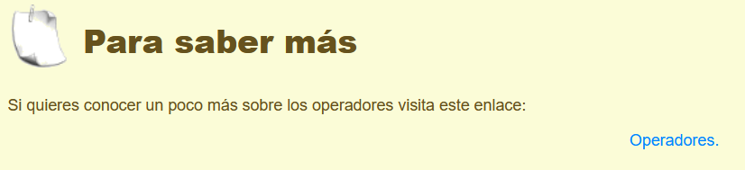

[Operadores.](http://deletesql.com/viewtopic.php?f=5&t=10)

* 1. Operadores de comparación.

Los puedes conocer con otros nombres como relacionales, nos permitirán comparar expresiones, que pueden ser valores concretos de campos, variables, etc.

Los operadores de comparación son símbolos que se usan como su nombre indica para comparar dos valores. Si el resultado de la comparación es correcto la expresión considerada es verdadera, en caso contrario es falsa.

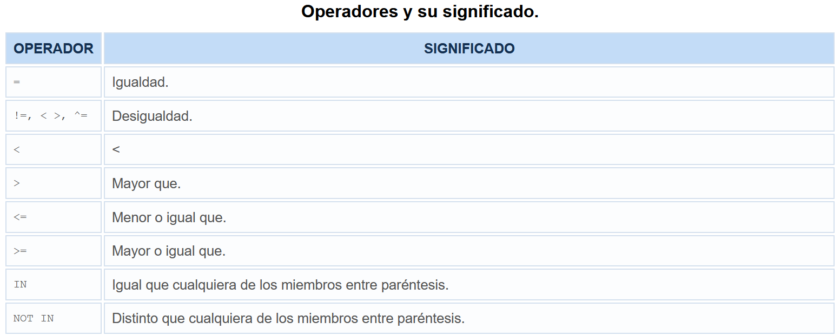

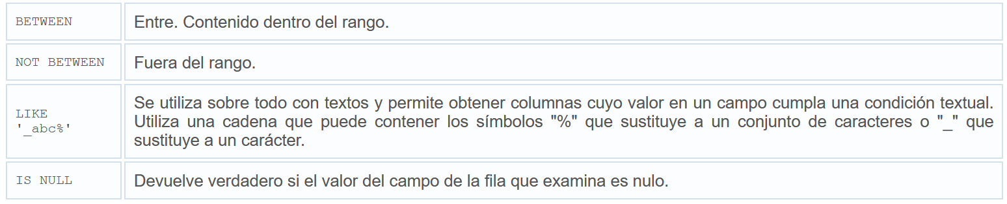



Si queremos obtener aquellos empleados cuyo salario es superior a 1000€ podemos crear la siguiente consulta:

SELECT nombre FROM EMPLEADOS WHERE SALARIO > 1000;

Ahora queremos aquellos empleados cuyo apellido comienza por R:

SELECT nombre FROM EMPLEADOS WHERE APELLIDO1 LIKE 'R %';

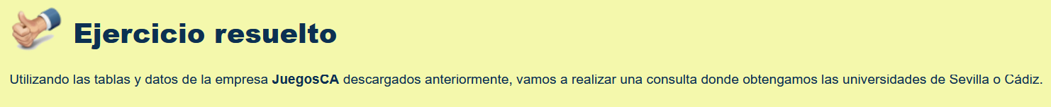

SELECT UNIV_COD, NOMBRE_UNIV FROM UNIVERSIDADES

WHERE CIUDAD IN ('SEVILLA', 'CÁDIZ');

Fíjate que buscará aquellas ciudades que coincidan textualmente con las que ponemos entre comillas.

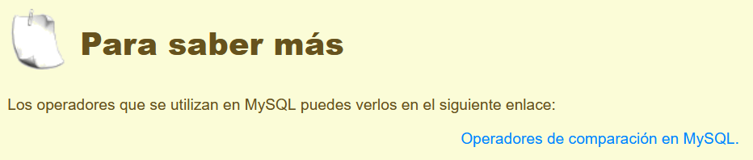

* 1. Operadores aritméticos y de concatenación.

Aprendimos que los operadores son símbolos que permiten realizar distintos tipos de operaciones. Los operadores aritméticos permiten realizar cálculos con valores numéricos. Son los siguientes:

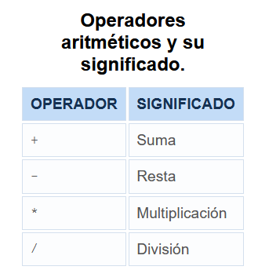

Utilizando expresiones con operadores es posible obtener salidas en las cuales una columna sea el resultado de un cálculo y no un campo de una tabla.

Mira este ejemplo sobre una tabla TRABAJADORES en el que obtenemos el salario aumentado en un 5 % de aquellos trabajadores que cobran menos de 1000 €:

SELECT SALARIO*1,05

FROM TRABAJADORES

WHERE SALARIO<=1000

Cuando una expresión aritmética se calcula sobre valores NULL, el resultado es el propio valor NULL.

Para concatenar cadenas de caracteres existe el operador de concatenación (" | | "). Oracle puede convertir automáticamente valores numéricos a cadenas para una concatenación.

En la tabla EMPLEADOS tenemos separados en dos campos el primer y segundo apellido de los empleados, si necesitáramos mostrarlos juntos podríamos crear la siguiente consulta:

SELECT Nombre, Apellido1 || Apellido2

FROM EMPLEADOS;

Si queremos dejar un espacio entre un apellido y otro, debemos concatenar también el espacio en blanco de la siguiente manera:

SELECT Nombre, Apellido1 || ' ' ||Apellido2

FROM EMPLEADOS;

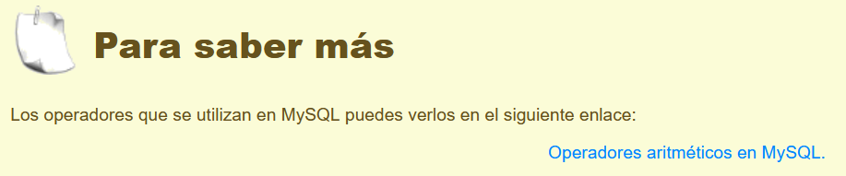

* 1. Operadores lógicos.

Habrá ocasiones en las que tengas que evaluar más de una expresión y necesites verificar que se cumple una única condición, otras veces comprobar si se cumple una u otra o ninguna de ellas. Para poder hacer esto utilizaremos los operadores lógicos.

Tenemos los siguientes:

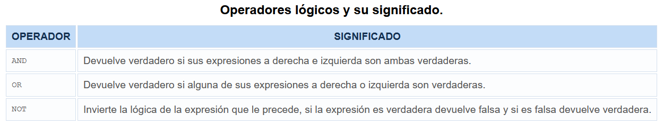

Fíjate en los siguientes ejemplos:

Si queremos obtener aquellos empleados en cuyo historial salarial tengan sueldo menor o igual a 800€ o superior a 2000€:

SELECT empleado_dni

FROM HISTORIAL_SALARIAL

WHERE salario <=800 OR salario>2000;

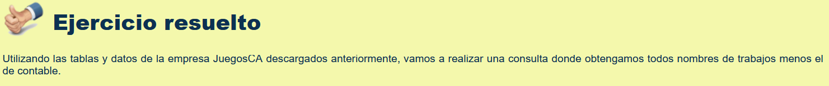

SELECT NOMBRE_TRAB

FROM TRABAJOS

WHERE NOMBRE_TRAB NOT IN ('CONTABLE');

* 1. Precedencia.

Con frecuencia utilizaremos la sentencia SELECT acompañada de expresiones muy extensas y resultará difícil saber que parte de dicha expresión se evaluará primero, por ello es conveniente conocer el orden de precedencia que tiene Oracle:

1. Se evalúa la multiplicación (*) y la división (/) al mismo nivel.
2. A continuación, sumas (+) y restas (-).
3. Concatenación (| |).
4. Todas las comparaciones (<, >, …).
5. Después evaluaremos los operadores IS NULL, IN NOT NULL, LIKE, BETWEEN.
6. NOT.
7. AND.
8. OR.

Si quisiéramos variar este orden necesitaríamos utilizar paréntesis.

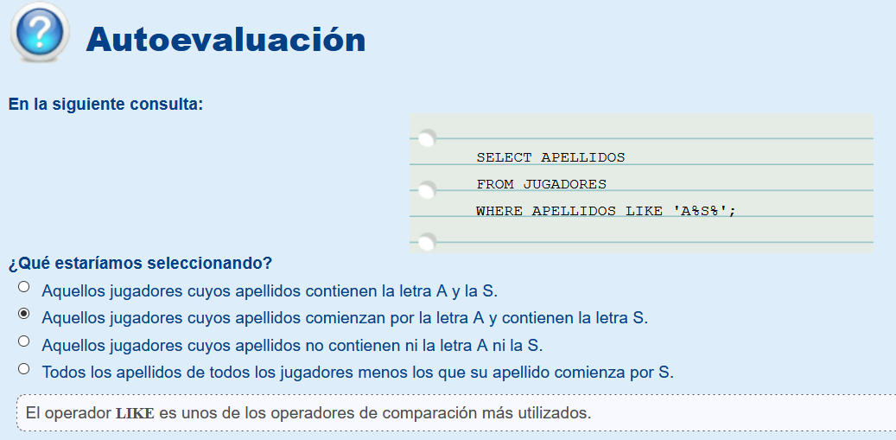

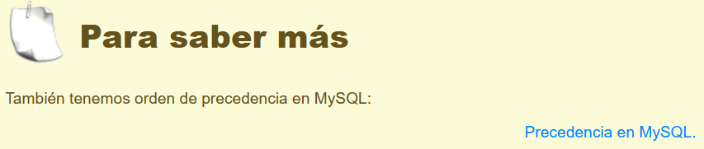

## Consultas calculadas.

En algunas ocasiones es interesante realizar operaciones con algunos campos para obtener información derivada de éstos. Si tuviéramos un campo Precio, podría interesarnos calcular el precio incluyendo el IVA o si tuviéramos los campos Sueldo y Paga Extra, podríamos necesitar obtener la suma de los dos campos. Estos son dos ejemplos simples, pero podemos construir expresiones mucho más complejas. Para ello haremos uso de la creación de campos calculados.

Los operadores aritméticos se pueden utilizar para hacer cálculos en las consultas.

Estos campos calculados se obtienen a través de la sentencia SELECT poniendo a continuación la expresión que queramos. Esta consulta no modificará los valores originales de las columnas ni de la tabla de la que se está obteniendo dicha consulta, únicamente mostrará una columna nueva con los valores calculados. Por ejemplo:

SELECT Nombre, Credito, Credito + 25

FROM USUARIOS;

Con esta consulta hemos creado un campo que tendrá como nombre la expresión utilizada. Podemos ponerle un alias a la columna creada añadiéndolo detrás de la expresión junto con la palabra AS. En nuestro ejemplo quedaría de la siguiente forma:

SELECT Nombre, Credito, Credito + 25 AS CreditoNuevo

FROM USUARIOS;

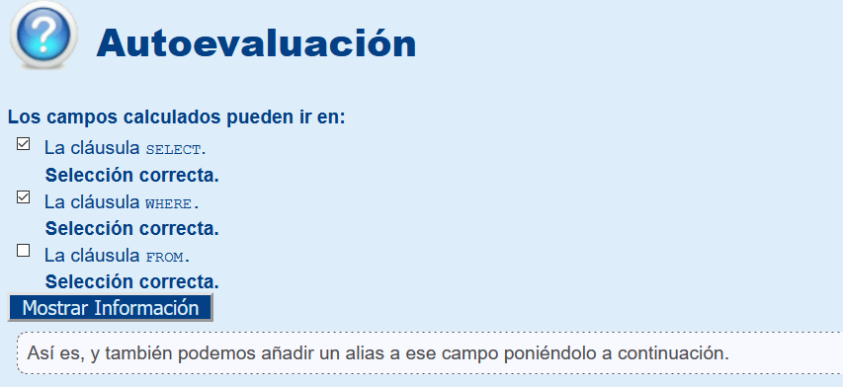

## Funciones.

¿Has pensado en todas las operaciones que puedes realizar con los datos que guardas en una base de datos? Seguro que son muchísimas. Pues bien, en casi todos los Sistemas Gestores de Base de Datos existen funciones ya creadas que facilitan la creación de consultas más complejas. Dichas funciones varían según el SGBD, veremos aquí las que utiliza Oracle.

Las funciones son realmente operaciones que se realizan sobre los datos y que realizan un determinado cálculo. Para ello necesitan unos datos de entrada llamados parámetros o argumentos y en función de éstos, se realizará el cálculo de la función que se esté utilizando. Normalmente los parámetros se especifican entre paréntesis.

Las funciones se pueden incluir en las cláusulas SELECT, WHERE y ORDER BY.

Las funciones se especifican de la siguiente manera:

NombreFunción [(parámetro1, [parámetro2, …)]

Puedes anidar funciones dentro de funciones.

Existe una gran variedad para cada tipo de datos:

1. numéricas,
2. de cadena de caracteres,
3. de manejo de fechas,
4. de conversión,
5. otras



Podremos utilizar la tabla Dual en algunos de los ejemplos que vamos a ver en los siguientes apartados.

* 1. Funciones numéricas.

¿Cómo obtenemos el cuadrado de un número o su valor absoluto? Nos referimos a valores numéricos y por tanto necesitaremos utilizar funciones numéricas.

Para trabajar con campos de tipo número tenemos las siguientes funciones:

* ABS(n)

Calcula el valor absoluto de un número n.

Ejemplo:

SELECT ABS(-17) FROM DUAL; -- Resultado: 17

* EXP(n)

Calcula еn , es decir, el exponente en base e del número n.

Ejemplo:

SELECT EXP(2) FROM DUAL; -- Resultado: 7,38

* CEIL(n)

Calcula el valor entero inmediatamente superior o igual al argumento n.

Ejemplo:

SELECT CEIL(17.4) FROM DUAL; -- Resultado: 18

* FLOOR(n)

Calcula el valor entero inmediatamente inferior o igual al parámetro n.

Ejemplo:

SELECT FLOOR(17.4) FROM DUAL; -- Resultado: 17

* MOD(m,n)

Calcula el resto resultante de dividir m entre n.

Ejemplo:

SELECT MOD(15, 2) FROM DUAL; --Resultado: 1

* POWER(valor, exponente)

Eleva el valor al exponente indicado.

Ejemplo:

SELECT POWER(4, 5) FROM DUAL; -- Resultado: 1024

* ROUND(n, decimales)

Redondea el número n al siguiente número con el número de decimales que se indican.

Ejemplo:

SELECT ROUND(12.5874, 2) FROM DUAL; -- Resultado: 12.59

* SQRT(n)

Calcula la raíz cuadrada de n.

Ejemplo:

SELECT SQRT(25) FROM DUAL; --Resultado: 5

* TRUNC(m,n)

Trunca un número a la cantidad de decimales especificada por el segundo argumento. Si se omite el segundo argumento, se truncan todos los decimales. Si "n" es negativo, el número es truncado desde la parte entera.

Ejemplos:

SELECT TRUNC(127.4567, 2) FROM DUAL; -- Resultado: 127.45

SELECT TRUNC(4572.5678, -2) FROM DUAL; -- Resultado: 4500

SELECT TRUNC(4572.5678, -1) FROM DUAL; -- Resultado: 4570

SELECT TRUNC(4572.5678) FROM DUAL; -- Resultado: 4572

* SIGN(n)

Si el argumento "n"es un valor positivo, retorna 1, si es negativo, devuelve -1 y 0 si es 0.

SELECT SIGN(-23) FROM DUAL; – Resultado: -1

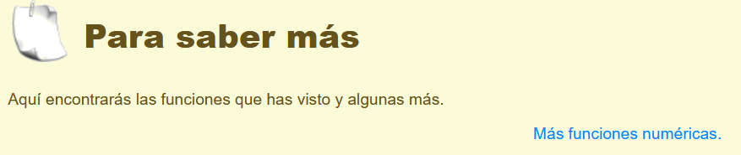

[Más funciones numéricas.](http://sites.google.com/site/josepando/home/funciones-sql/funciones-que-devuelven-una-valor-nico-para-cada-fila-de-una-consulta-o-vista/funciones-numricas)

* 1. Funciones de cadena de caracteres.

Ya verás cómo es muy común manipular campos de tipo carácter o cadena de caracteres. Como resultado podremos obtener caracteres o números. Estas son las funciones más habituales:

* CHR(n)

Devuelve el carácter cuyo valor codificado es n.

Ejemplo:

SELECT CHR(81) FROM DUAL; --Resultado: Q

* ASCII(n)

Devuelve el valor ASCII de n.

Ejemplo:

SELECT ASCII('O') FROM DUAL; --Resultado: 79

* CONCAT(cad1, cad2)

Devuelve las dos cadenas unidas. Es equivalente al operador ||

Ejemplo:

SELECT CONCAT('Hola', 'Mundo') FROM DUAL; --Resultado: HolaMundo

* LOWER(cad)

Devuelve la cadena cad con todos sus caracteres en minúsculas.

Ejemplo:

SELECT LOWER('En MInúsculAS') FROM DUAL; --Resultado: en minúsculas

* UPPER(cad)

Devuelve la cadena cad con todos sus caracteres en mayúsculas.

Ejemplo:

SELECT UPPER('En MAyúsculAS') FROM DUAL; --Resultado: EN MAYÚSCULAS

* INITCAP(cad)

Devuelve la cadena cad con su primer carácter en mayúscula.

Ejemplo:

SELECT INITCAP('hola') FROM DUAL; --Resultado: Hola

* LPAD(cad1, n, cad2)

Devuelve cad1 con longitud n, ajustada a la derecha, rellenando por la izquierda con cad2.

Ejemplo:

SELECT LPAD('M', 5, '*') FROM DUAL; --Resultado: ****M

* RPAD(cad1, n, cad2)

Devuelve cad1 con longitud n, ajustada a la izquierda, rellenando por la derecha con cad2.

Ejemplo:

SELECT RPAD('M', 5, '*') FROM DUAL; --Resultado: M****

* SUBSTR(cad, m, n)

Devuelve la cadena cad compuesta por n caracteres a partir de la posición m.

Ejemplo:

SELECT SUBSTR('1234567', 3, 2) FROM DUAL; --Resultado: 34

* LENGTH(cad)

Devuelve la longitud de cad.

Ejemplo:

SELECT LENGTH('hola') FROM DUAL; --Resultado: 4

* TRIM(cad)

Elimina los espacios en blanco a la izquierda y la derecha de cad y los espacios dobles del interior.

Ejemplo:

SELECT TRIM(' Hola de nuevo ') FROM DUAL; --Resultado: Hola de nuevo

* LTRIM(cad)

Elimina los espacios a la izquierda que posea cad.

Ejemplo:

SELECT LTRIM(' Hola') FROM DUAL; --Resultado: Hola

* RTRIM(cad)

Elimina los espacios a la derecha que posea cad.

Ejemplo:

SELECT RTRIM('Hola ') FROM DUAL; --Resultado: Hola

* INSTR(cad, cadBuscada [, posInicial [, nAparición]])

Obtiene la posición en la que se encuentra la cadena buscada en la cadena inicial cad. Se puede comenzar a buscar desde una posición inicial concreta e incluso indicar el número de aparición de la cadena buscada. Si no encuentra nada devuelve cero.

Ejemplo:

SELECT INSTR('usuarios', 'u') FROM DUAL; --Resultado: 1

SELECT INSTR('usuarios', 'u', 2) FROM DUAL; --Resultado: 3

SELECT INSTR('usuarios', 'u', 2, 2) FROM DUAL; --Resultado: 0

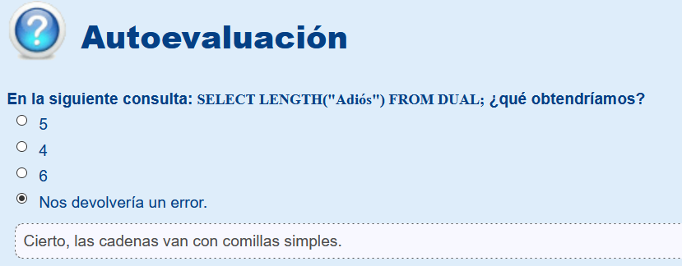

* 1. Funciones de manejos de fechas.

La fecha de emisión de una factura, de llegada de un avión, de ingreso en una web, podríamos seguir poniendo infinidad de ejemplos, lo que significa que es una información que se requiere en muchas situaciones y es importante guardar.

En los SGBD se utilizan mucho las fechas. Oracle tiene dos tipos de datos para manejar fechas, son DATE y TIMESTAMP.

* DATE almacena fechas concretas incluyendo a veces la hora.
* TIMESTAMP almacena un instante de tiempo más concreto que puede incluir hasta fracciones de segundo.

Podemos realizar operaciones numéricas con las fechas:

* Le podemos sumar números y esto se entiende como sumarles días, si ese número tiene decimales se suman días, horas, minutos y segundos.
* La diferencia entre dos fechas también nos dará un número de días.

En Oracle tenemos las siguientes funciones más comunes:

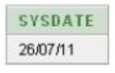

SYSDATE Devuelve la fecha y hora actuales. Ejemplo: SELECT SYSDATE FROM DUAL; --Resultado: 26/07/11

SYSTIMESTAMP Devuelve la fecha y hora actuales en formato TIMESTAMP. Ejemplo: SELECT SYSTIMESTAMP FROM DUAL; --Resultado: 26-JUL-11 08.32.59,609000 PM +02:00

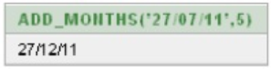ADD_MONTHS(fecha, n) Añade a la fecha el número de meses indicado con n. Ejemplo: SELECT ADD_MONTHS('27/07/11', 5) FROM DUAL; --Resultado: 27/12/11

MONTHS_BETWEEN(fecha1, fecha2) Devuelve el número de meses que hay entre fecha1 y fecha2. Ejemplo: SELECT MONTHS_BETWEEN('12/07/11','12/03/11') FROM DUAL; --Resultado: 4

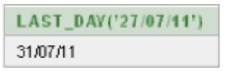LAST_DAY(fecha) Devuelve el último día del mes al que pertenece la fecha. El valor devuelto es tipo DATE. Ejemplo: SELECT LAST_DAY('27/07/11') FROM DUAL; --Resultado: 31/07/11

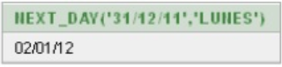NEXT_DAY(fecha, d) Indica el día que corresponde si añadimos a la fecha el día d. El día devuelto puede ser texto ('Lunes', Martes', ..) o el número del día de la semana (1=lunes, 2=martes, ..) dependiendo de la configuración. Ejemplo: SELECT NEXT_DAY('31/12/11','LUNES') FROM DUAL; --Resultado: 02/01/12

EXTRACT(valor FROM fecha) Extrae un valor de una fecha concreta. El valor puede ser day, month, year, hours, etc. Ejemplo: SELECT EXTRACT(MONTH FROM SYSDATE) FROM DUAL; --Resultado: 7

En Oracle: Los operadores aritméticos "+" (más) y "-" (menos) pueden emplearse para las fechas. Por ejemplo:

SELECT SYSDATE – 5;

Devolvería la fecha correspondiente a 5 días antes de la fecha actual.

Se pueden emplear estas funciones enviando como argumento el nombre de un campo de tipo fecha.

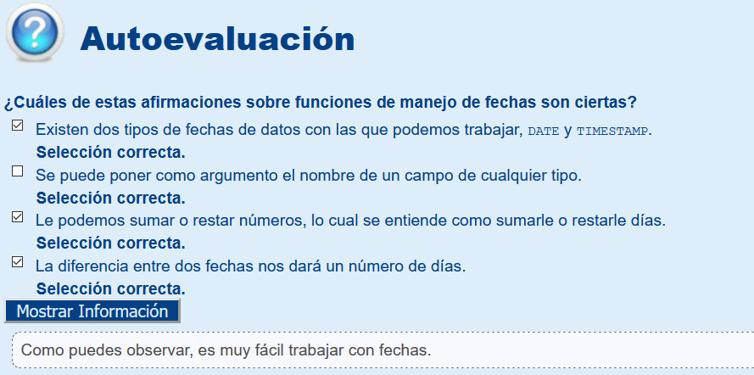

* 1. Funciones de conversión.

Los SGBD tienen funciones que pueden pasar de un tipo de dato a otro. Oracle convierte automáticamente datos de manera que el resultado de una expresión tenga sentido. Por tanto, de manera automática se pasa de texto a número y al revés. Ocurre lo mismo para pasar de tipo texto a fecha y viceversa. Pero existen ocasiones en que queramos realizar esas conversiones de modo explícito, para ello contamos con funciones de conversión.

* TO_NUMBER(cad, formato) Convierte textos en números. Se suele utilizar para dar un formato concreto a los números. Los formatos que podemos utilizar son los siguientes:

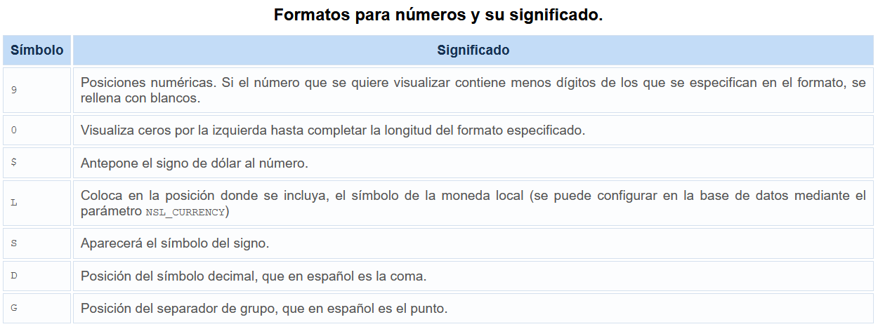

* TO_CHAR(d, formato) Convierte un número o fecha d a cadena de caracteres, se utiliza normalmente para fechas ya que de número a texto se hace de forma implícita como hemos visto antes.
* TO_DATE( cad, formato) Convierte textos a fechas. Podemos indicar el formato con el que queremos que aparezca.

Para las funciones TO_CHAR y TO_DATE, en el caso de fechas, indicamos el formato incluyendo los siguientes símbolos:

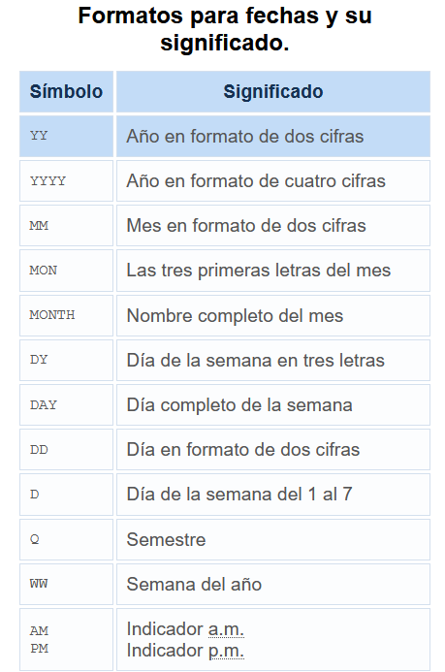

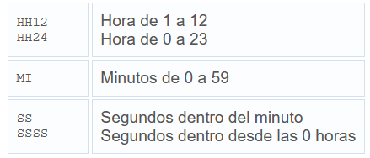

* 1. Otras funciones: NVL y DECODE.

¿Recuerdas que era el valor NULL? Cualquier columna de una tabla podía contener un valor nulo independientemente al tipo de datos que tuviera definido. Eso sí, esto no era así en los casos en que definíamos esa columna como no nula (NOT NULL), o que fuera clave primaria (PRIMARY KEY).

Cualquier operación que se haga con un valor NULL devuelve un NULL. Por ejemplo, si se intenta dividir por NULL, no nos aparecerá ningún error sino que como resultado obtendremos un NULL (no se producirá ningún error tal y como puede suceder si intentáramos dividir por cero).

También es posible que el resultado de una función nos de un valor nulo.

Por tanto, es habitual encontrarnos con estos valores y es entonces cuando aparece la necesidad de poder hacer algo con ellos. Las funciones con nulos nos permitirán hacer algo en caso de que aparezca un valor nulo.

* NVL(valor, expr1)

Si valor es NULL, entonces devuelve expr1. Ten en cuenta que expr1 debe ser del mismo tipo que valor.

¿Y no habrá alguna función que nos permita evaluar expresiones? La respuesta es afirmativa y esa función se llama DECODE.

* DECODE(expr1, cond1, valor1 [, cond2, valor2, ...], default )

Esta función evalúa una expresión expr1, si se cumple la primera condición (cond1) devuelve el valor1, en caso contrario evalúa la siguiente condición y así hasta que una de las condiciones se cumpla. Si no se cumple ninguna condición se devuelve el valor por defecto que hemos llamado default.

Si en la tabla EMPLEADOS queremos un listado de sus direcciones, podemos pedir que cuando una dirección no exista, aparezca el texto No tiene dirección, para ello podemos utilizar la siguiente consulta:

SELECT NVL(DIRECC1, 'No tiene dirección conocida') FROM EMPLEADOS;

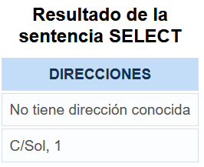

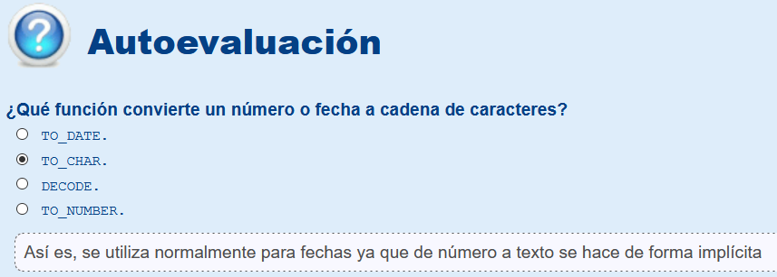

## Consultas de resumen.

Seguro que alguna vez has necesitado realizar cálculos sobre un campo para obtener algún resultado global, por ejemplo, si tenemos una columna donde estamos guardando las notas que obtienen unos alumnos o alumnas en Matemáticas, podríamos estar interesados en saber cuál es la nota máxima que han obtenido o la nota media.

La sentencia SELECT nos va a permitir obtener resúmenes de los datos de modo vertical. Para ello consta de una serie de cláusulas específicas (GROUP BY, HAVING) y tenemos también unas funciones llamadas de agrupamiento o de agregado que son las que nos dirán qué cálculos queremos realizar sobre los datos (sobre la columna).

Hasta ahora las consultas que hemos visto daban como resultado un subconjunto de filas de la tabla de la que extraíamos la información. Sin embargo, este tipo de consultas que vamos a ver no corresponde con ningún valor de la tabla sino un total calculado sobre los datos de la tabla. Esto hará que las consultas de resumen tengan limitaciones que iremos viendo.

Las funciones que podemos utilizar se llaman de agrupamiento (de agregado). Éstas toman un grupo de datos (una columna) y producen un único dato que resume el grupo. Por ejemplo, la función SUM() acepta una columna de datos numéricos y devuelve la suma de estos.



Todas las funciones de agregado tienen una estructura muy parecida: FUNCIÓN ([ALL| DISTINCT] Expresión) y debemos tener en cuenta que:

* La palabra ALL indica que se tienen que tomar todos los valores de la columna. Es el valor por defecto.
* La palabra DISTINCT indica que se considerarán todas las repeticiones del mismo valor como uno solo (considera valores distintos).
* El grupo de valores sobre el que actúa la función lo determina el resultado de la expresión que será el nombre de una columna o una expresión basada en una o varias columnas. Por tanto, en la expresión nunca puede aparecer ni una función de agregado ni una subconsulta.
* Todas las funciones se aplican a las filas del origen de datos una vez ejecutada la cláusula WHERE (si la tuviéramos).
* Todas las funciones (excepto COUNT) ignoran los valores NULL.
* Podemos encontrar una función de agrupamiento dentro de una lista de selección en cualquier sitio donde pudiera aparecer el nombre de una columna. Es por eso que puede formar parte de una expresión, pero no se pueden anidar funciones de este tipo.
* No se pueden mezclar funciones de columna con nombres de columna ordinarios, aunque hay excepciones que veremos más adelante.

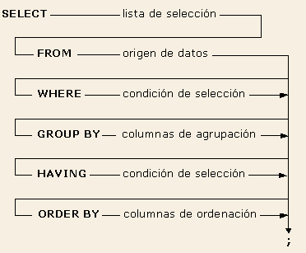Ya estamos preparados para conocer cuáles son estas funciones de agregado (o agrupamiento). Las veremos a continuación.

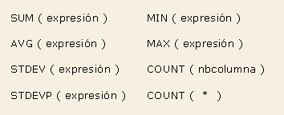

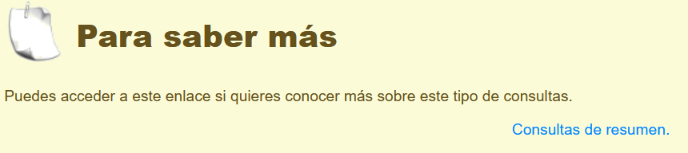

[Consultas de resumen.](http://www.aulaclic.es/sql/t_4_1.htm)

* 1. Funciones de agregado: SUM y COUNT.

Quizás queramos obtener datos estadísticos de los datos guardados en nuestra base de datos. Para ello podemos hacer uso de las funciones que calculan el promedio, la varianza y la desviación típica.

* Función AVG
  + AVG ([ALL| DISTINCT] expresión)
  + Devuelve el promedio de los valores de un grupo, para ello se omiten los valores nulos (NULL).
  + El grupo de valores será el que se obtenga como resultado de la expresión y ésta puede ser un nombre de columna o una expresión basada en una columna o varias de la tabla.
  + Se aplica a campos tipo número y el tipo de dato del resultado puede variar según las necesidades del sistema para representar el valor.
* Función VAR
  + VAR ([ALL| DISTINCT] expresión)
  + Devuelve la varianza estadística de todos los valores de la expresión.
  + Como tipo de dato admite únicamente columnas numéricas. Los valores nulos (NULL) se omiten.
* Función STDEV
  + STDEV ([ALL| DISTINCT] expresión)
  + Devuelve la desviación típica estadística de todos los valores de la expresión.
  + Como tipo de dato admite únicamente columnas numéricas. Los valores nulos (NULL) se omiten.

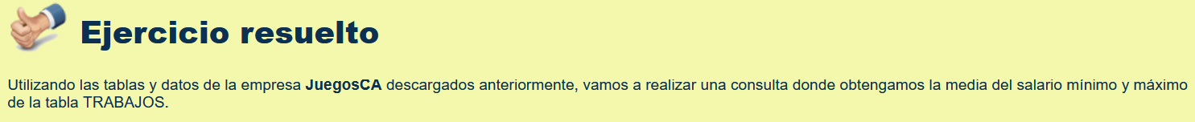

SELECT AVG(SALARIO_MIN), AVG(SALARIO_MAX) FROM TRABAJOS;

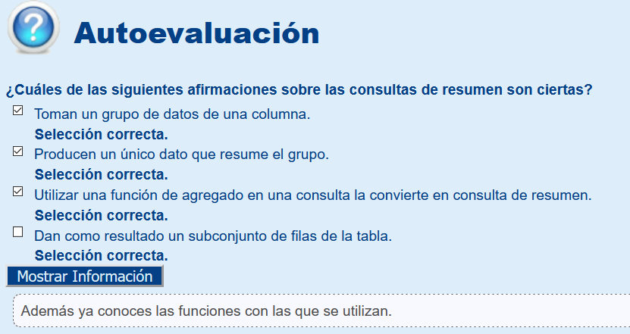

## Agrupamiento de registros.

Hasta aquí las consultas de resumen que hemos visto obtienen totales de todas las filas de un campo o una expresión calculada sobre uno o varios campos. Lo que hemos obtenido ha sido una única fila con un único dato.

Ya verás como en muchas ocasiones en las que utilizamos consultas de resumen nos va a interesar calcular totales parciales, es decir, agrupados según un determinado campo.

De este modo podríamos obtener de una tabla EMPLEADOS, en la que se guarda su sueldo y su actividad dentro de la empresa, el valor medio del sueldo en función de la actividad realizada en la empresa. También podríamos tener una tabla clientes y obtener el número de veces que ha realizado un pedido, etc.

En todos estos casos en lugar de una única fila de resultados necesitaremos una fila por cada actividad, cada cliente, etc.

Podemos obtener estos subtotales utilizando la cláusula GROUP BY.

La sintaxis es la siguiente:

SELECT columna1, columna2, ...

FROM tabla1, tabla2, ...

WHERE condición1, condición2, …

GROUP BY columna1, columna2, …

HAVING condición

ORDER BY ordenación;

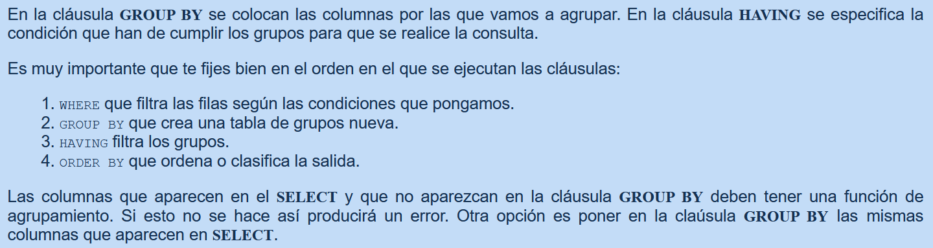

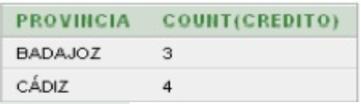Veamos un par de ejemplos:

SELECT provincia, SUM(credito) FROM Usuarios GROUP BY provincia;

Obtenemos la suma de créditos de nuestros usuarios agrupados por provincia. Si estuviéramos interesados en la suma de créditos agrupados por provincia, pero únicamente de las provincias de Cádiz y Badajóz nos quedaría:

SELECT provincia, SUM(credito) FROM Usuarios GROUP BY provincia HAVING provincia = 'CÁDIZ' OR provincia= 'BADAJOZ';

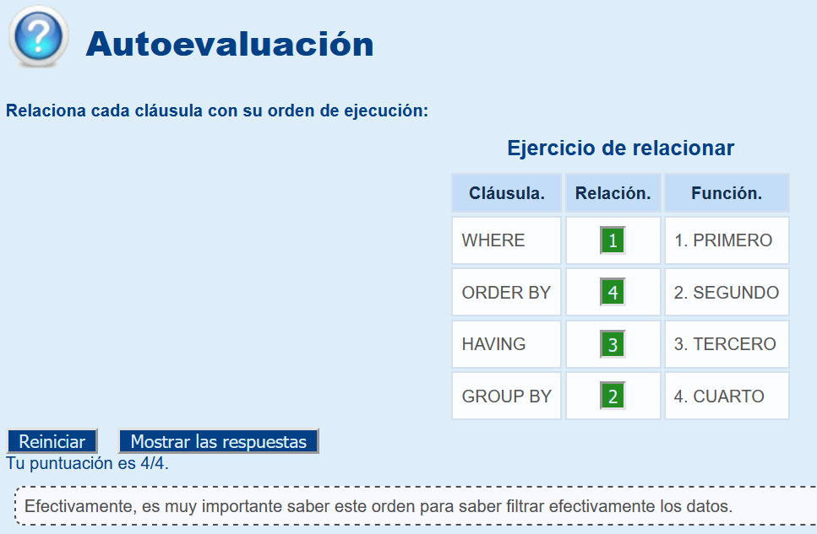

## Consultas multitablas.

Recuerda que una de las propiedades de las bases de datos relacionales era que distribuíamos la información en varias tablas que a su vez estaban relacionadas por algún campo común. Así evitábamos repetir datos. Por tanto, también será frecuente que tengamos que consultar datos que se encuentren distribuidos por distintas tablas.

Si disponemos de una tabla USUARIOS cuya clave principal es Login y esta tabla a su vez está relacionada con la tabla PARTIDAS a través del campo Cod_Creación. Si quisiéramos obtener el nombre de los usuarios y las horas de las partidas de cada jugador necesitaríamos coger datos de ambas tablas pues las horas se guardan en la tabla PARTIDAS. Esto significa que cogeremos filas de una y de otra.

Imagina también que, en lugar de tener una tabla USUARIOS, dispusiéramos de dos por tenerlas en servidores distintos. Lo lógico es que en algún momento tendríamos que unirlas.

Hasta ahora las consultas que hemos usado se referían a una sola tabla, pero también es posible hacer consultas usando varias tablas en la misma sentencia SELECT. Esto permitirá realizar distintas operaciones como son:

* La composición interna.
* La composición externa.

En la versión SQL de 1999 se especifica una nueva sintaxis para consultar varias tablas que Oracle incorpora, así que también la veremos. La razón de esta nueva sintaxis era separar las condiciones de asociación respecto a las condiciones de selección de registros.

La sintaxis es la siguiente:

SELECT tabla1.columna1, tabla1.columna2, …, tabla2.columna1, tabla2.columna2, …

FROM tabla1

[CROSS JOIN tabla2] |

[NATURAL JOIN tabla2] |

[JOIN tabla2 USING (columna) |

[JOIN tabla2 ON (tabla1.columna=tabla2.columna)] |

[LEFT | RIGTH | FULL OUTER JOIN tabla2 ON (tabla1.columna=tabla2.columna)]

* 1. Composiciones internas.

¿Qué ocurre si combinamos dos o más tablas sin ninguna restricción? El resultado será un producto cartesiano.

El producto cartesiano entre dos tablas da como resultado todas las combinaciones de todas las filas de esas dos tablas.

Se indica poniendo en la cláusula FROM las tablas que queremos componer separadas por comas. Y puedes obtener el producto cartesiano de las tablas que quieras.

Como lo que se obtiene son todas las posibles combinaciones de filas, debes tener especial cuidado con las tablas que combinas. Si tienes dos tablas de 10 filas cada una, el resultado tendrá 10x10 filas, a medida que aumentemos el número de filas que contienen las tablas, mayor será el resultado final, con lo cual se puede considerar que nos encontraremos con una operación costosa.

Esta operación no es de las más utilizadas ya que coge una fila de una tabla y la asocia con todos y cada uno de las filas de la otra tabla, independientemente de que tengan relación o no. Lo más normal es que queramos seleccionar los registros según algún criterio.

Necesitaremos discriminar de alguna forma para que únicamente aparezcan filas de una tabla que estén relacionadas con la otra tabla. A esto se le llama asociar tablas (JOIN).

Para hacer una composición interna se parte de un producto cartesiano y se eliminan aquellas filas que no cumplen la condición de composición.

Lo importante en las composiciones internas es emparejar los campos que han de tener valores iguales.

Las reglas para las composiciones son:

* Pueden combinarse tantas tablas como se desee.
* El criterio de combinación puede estar formado por más de una pareja de columnas.
* En la cláusula SELECT pueden citarse columnas de ambas tablas, condicionen o no, la combinación.
* Si hay columnas con el mismo nombre en las distintas tablas, deben identificarse especificando la tabla de procedencia o utilizando un alias de tabla.



Puedes combinar una tabla consigo misma, pero debes poner de manera obligatoria un alias a uno de los nombres de la tabla que vas a repetir.

Veamos un ejemplo, si queremos obtener el historial laboral de los empleados incluyendo nombres y apellidos de los empleados, la fecha en que entraron a trabajar y la fecha de fin de trabajo si ya no continúan en la empresa, tendremos:

SELECT Nombre, Apellido1, Apellido2, Fecha_inicio, Fecha_fin

FROM EMPLEADOS, HISTORIAL_LABORAL

WHERE HISTORIAL_LABORAL.Empleado_DNI= EMPLEADOS.DNI;

Vamos a obtener el historial con los nombres de departamento, nombre y apellidos del empleado de todos los departamentos:

SELECT Nombre_Dpto, Nombre, Apellido1, Apellido2

FROM DEPARTAMENTOS, EMPLEADOS, HISTORIAL_LABORAL

WHERE EMPLEADOS.DNI= HISTORIAL_LABORAL. EMPLEADO_DNI

AND HISTORIAL_LABORAL.DPTO_COD = DEPARTAMENTOS. DPTO_COD;

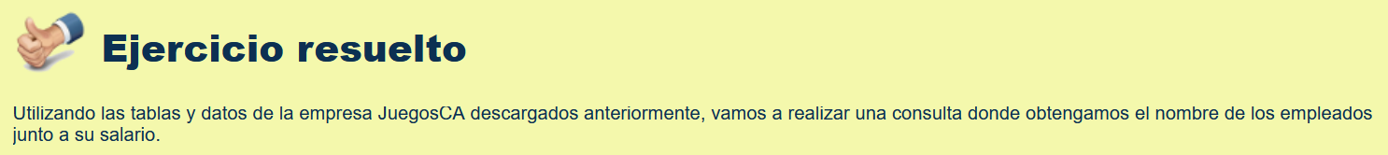

SELECT Nombre, Apellido1, Apellido2, Salario

FROM EMPLEADOS, HISTORIAL_SALARIAL

WHERE HISTORIAL_SALARIAL.Empleado_DNI.= EMPLEADOS.DNI;



SELECT T.NOMBRE_TRAB, T.SALARIO_MIN, T.SALARIO_MAX, HL.EMPLEADO_DNI, HL.TRAB_COD, HL.FECHA_INICIO, HL.FECHA_FIN, HL.DPTO_COD, HL.SUPERVISOR_DNI

FROM TRABAJOS T, HISTORIAL_LABORAL HL

WHERE T.TRABAJO_COD=HL.TRAB_COD AND

EMPLEADO_DNI='12345';

* 1. Composiciones externas.

¿Has pensado que puede que te interese seleccionar algunas filas de una tabla aunque éstas no tengan correspondencia con las filas de la otra tabla? Esto puede ser necesario.

Imagina que tenemos en una base de datos guardadas en dos tablas la información de los empleados de la empresa (Cod_empleado, Nombre, Apellidos, salario y Cod_dpto) por otro lado los departamentos (Codigo_dep, Nombre) de esa empresa. Recientemente se ha remodelado la empresa y se han creado un par de departamentos más pero no se les ha asignado los empleados. Si tuviéramos que obtener un informe con los datos de los empleados por departamento, seguro que deben aparecer esos departamentos, aunque no tengan empleados. Para poder hacer esta combinación usaremos las composiciones externas.

¿Cómo es el formato? Muy sencillo, añadiremos un signo más entre paréntesis (+) en la igualdad entre campos que ponemos en la cláusula WHERE. El carácter (+) irá detrás del nombre de la tabla en la que deseamos aceptar valores nulos.

En nuestro ejemplo, la igualdad que tenemos en la cláusula WHERE es Cod_dpto (+)= Codigo_dep ya que es en la tabla empleados donde aparecerán valores nulos.

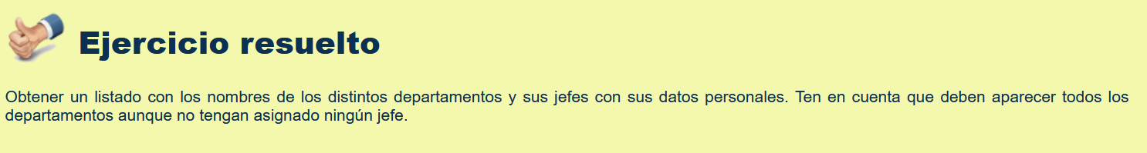

SELECT D.NOMBRE_DPTO, D.JEFE, E.NOMBRE, E.APELLIDO1, E.APELLIDO2

FROM DEPARTAMENTOS D, EMPLEADOS E

WHERE D.JEFE = E.DNI(+);

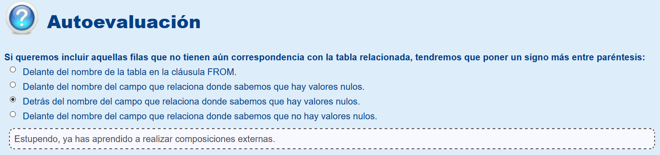

* 1. Composiciones en la versión SQL99.

Como has visto, SQL incluye en esta versión mejoras de la sintaxis a la hora de crear composiciones en consultas. Recuerda que la sintaxis es la siguiente:

SELECT tabla1.columna1, tabla1.columna2, …, tabla2.columna1, tabla2.columna2, …

FROM tabla1

[CROSS JOIN tabla2] |

[NATURAL JOIN tabla2] |

[JOIN tabla2 USING (columna)] |

[JOIN tabla2 ON (tabla1.columna=tabla2.columna)] |

[LEFT | RIGTH | FULL OUTER JOIN tabla2 ON (tabla1.columna=tabla2.columna)];

CROSS JOIN: creará un producto cartesiano de las filas de ambas tablas por lo que podemos olvidarnos de la cláusula WHERE.

NATURAL JOIN: detecta automáticamente las claves de unión, basándose en el nombre de la columna que coincide en ambas tablas. Por supuesto, se requerirá que las columnas de unión tengan el mismo nombre en cada tabla. Además, esta característica funcionará incluso si no están definidas las claves primarias o ajenas.

JOIN USING: las tablas pueden tener más de un campo para relacionar y no siempre queremos que se relacionen por todos los campos. Esta cláusula permite establecer relaciones indicando qué campo o campos comunes se quieren utilizar para ello.

JOIN ON: se utiliza para unir tablas en la que los nombres de columna no coinciden en ambas tablas o se necesita establecer asociaciones más complicadas.

OUTER JOIN: se puede eliminar el uso del signo (+) para composiciones externas utilizando un OUTER JOIN, de este modo resultará más fácil de entender.

LEFT OUTER JOIN: es una composición externa izquierda, todas las filas de la tabla de la izquierda se devuelven, aunque no haya ninguna columna correspondiente en las tablas combinadas.

RIGTH OUTER JOIN: es una composición externa derecha, todas las filas de la tabla de la derecha se devuelven, aunque no haya ninguna columna correspondiente en las tablas combinadas.

FULL OUTER JOIN: es una composición externa en la que se devolverán todas las filas de los campos no relacionados de ambas tablas.

Podríamos transformar algunas de las consultas con las que hemos estado trabajando:

Queríamos obtener el historial laboral de los empleados incluyendo nombres y apellidos de los empleados, la fecha en que entraron a trabajar y la fecha de fin de trabajo si ya no continúan en la empresa. Es una consulta de composición interna, luego utilizaremos JOIN ON:

SELECT E.Nombre, E.Apellido1, E.Apellido2, H.Fecha_inicio, H.Fecha_fin

FROM EMPLEADOS E JOIN HISTORIAL_LABORAL H ON (H.Empleado_DNI= E.DNI);

Queríamos también, obtener un listado con los nombres de los distintos departamentos y sus jefes con sus datos personales. Ten en cuenta que deben aparecer todos los departamentos, aunque no tengan asignado ningún jefe. Aquí estamos ante una composición externa, luego podemos utilizar OUTER JOIN:

SELECT D.NOMBRE_DPTO, D.JEFE, E.NOMBRE, E.APELLIDO1, E.APELLIDO2

FROM DEPARTAMENTOS D LEFT OUTER JOIN EMPLEADOS E ON ( D.JEFE = E.DNI);

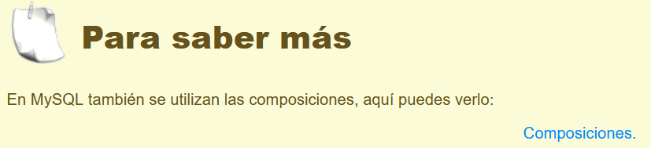

[Composiciones.](http://mysql.conclase.net/curso/?cap=012a#MUL_JOIN)

## Otras consultas multitablas: Unión, Intersección y diferencia de consultas.

Seguro que cuando empieces a trabajar con bases de datos llegará un momento en que dispongas de varias tablas con los mismos datos guardados para distintos registros y quieras unirla en una única tabla. ¿Esto se puede hacer? Es una operación muy común junto a otras. Al fin y al cabo, una consulta da como resultado un conjunto de filas y con conjuntos podemos hacer entre otras, tres tipos de operaciones comunes como son: unión, intersección y diferencia.

UNION: combina las filas de un primer SELECT con las filas de otro SELECT, desapareciendo las filas duplicadas.

INTERSECT: examina las filas de dos SELECT y devolverá aquellas que aparezcan en ambos conjuntos. Las filas duplicadas se eliminarán.

MINUS: devuelve aquellas filas que están en el primer SELECT pero no en el segundo. Las filas duplicadas del primer SELECT se reducirán a una antes de comenzar la comparación.

Para estas tres operaciones es muy importante que utilices en los dos SELECT el mismo número y tipo de columnas y en el mismo orden.

Estas operaciones se pueden combinar anidadas, pero es conveniente utilizar paréntesis para indicar que operación quieres que se haga primero.

Veamos un ejemplo de cada una de ellas.

UNIÓN: Obtener los nombres y ciudades de todos los proveedores y clientes de Alemania.

SELECT NombreCia, Ciudad FROM PROVEEDORES WHERE Pais = 'Alemania'

UNION

SELECT NombreCia, Ciudad FROM CLIENTES WHERE Pais = 'Alemania';

INTERSECCIÓN: Una academia de idiomas da clases de inglés, frances y portugues; almacena los datos de los alumnos en tres tablas distintas una llamada "ingles", en una tabla denominada "frances" y los que aprenden portugues en la tabla "portugues". La academia necesita el nombre y domicilio de todos los alumnos que cursan los tres idiomas para enviarles iformación sobre los exámenes.

SELECT nombre, domicilio FROM ingles INTERSECT

SELECT nombre, domicilio FROM frances INTERSECT

SELECT nombre, domicilio FROM portugues;

DIFERENCIA: Ahora la academia necesita el nombre y domicilio solo de todos los alumnos que cursan inglés (no quiere a los que ya cursan portugués pues va a enviar publicidad referente al curso de portugués).

SELECT nombre, domicilio FROM INGLES

MINUS

SELECT nombre,domicilio FROM PORTUGUES;

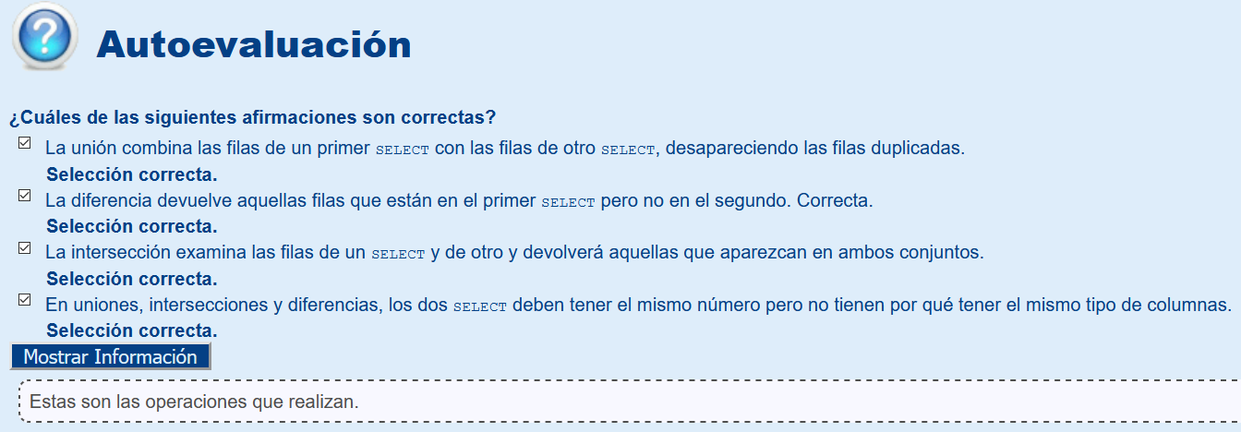

## Subconsultas.

A veces tendrás que utilizar en una consulta los resultados de otra que llamaremos subconsulta. La sintaxis es:

SELECT listaExpr

FROM tabla

WHERE expresión OPERADOR

( SELECT listaExpr

FROM tabla);

La subconsulta puede ir dentro de las cláusulas WHERE, HAVING o FROM.

El OPERADOR puede ser >, <, >=, <=, !=, = o IN. Las subconsultas que se utilizan con estos operadores devuelven un único valor, si la subconsulta devolviera más de un valor devolvería un error.

Como puedes ver en la sintaxis, las subconsultas deben ir entre paréntesis y a la derecha del operador.

Pongamos un ejemplo:

SELECT Nombre_empleado, sueldo

FROM EMPLEADOS

WHERE SUELDO <

(SELECT SUELDO FROM EMPLEADOS

WHERE Nombre_emple = 'Ana');

Obtendríamos el nombre de los empleados y el sueldo de aquellos que cobran menos que Ana.

Los tipos de datos que devuelve la subconsulta y la columna con la que se compara ha de ser el mismo.

¿Qué hacemos si queremos comparar un valor con varios, es decir, si queremos que la subconsulta devuelva más de un valor y comparar el campo que tenemos con dichos valores? Imagina que queremos ver si el sueldo de un empleado que es administrativo es mayor o igual que el sueldo medio de otros puestos en la empresa. Para saberlo deberíamos calcular el sueldo medio de las demás ocupaciones que tiene la empresa y éstos compararlos con la de nuestro empleado. Como ves, el resultado de la subconsulta es más de una fila. ¿Qué hacemos?

Cuando el resultado de la subconsulta es más de una fila, SQL utiliza instrucciones especiales entre el operador y la consulta. Estas instrucciones son:

* ANY. Compara con cualquier fila de la consulta. La instrucción es válida si hay un registro en la subconsulta que permite que la comparación sea cierta.
* ALL. Compara con todas las filas de la consulta. La instrucción resultará cierta si es cierta toda la comparación con los registros de la subconsulta.
* IN. No utiliza comparador, lo que hace es comprobar si el valor se encuentra en el resultado de la subconsulta.
* NOT IN. Comprueba si un valor no se encuentra en una subconsulta.

En la siguiente consulta obtenemos el empleado que menos cobra:

SELECT nombre, sueldo

FROM EMPLEADOS

WHERE sueldo <= ALL (SELECT sueldo FROM EMPLEADOS);

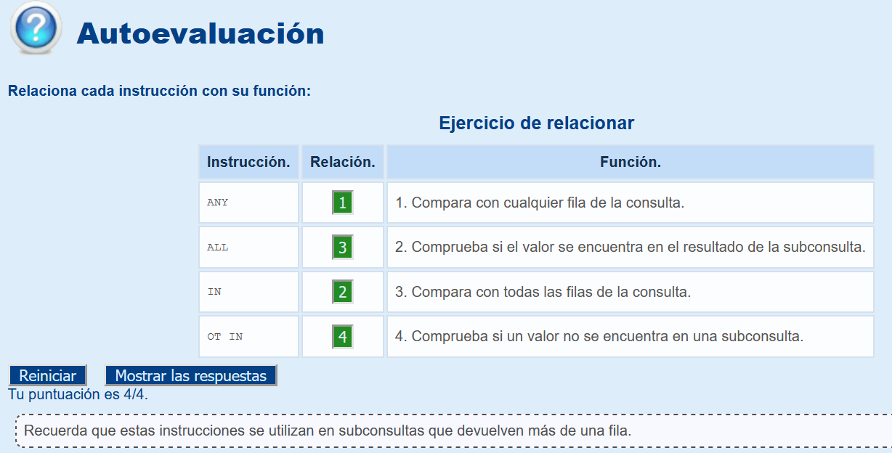

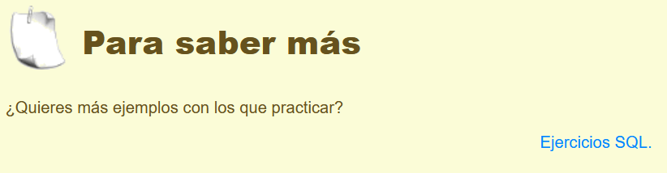

[Ejercicios SQL.](http://superalumnos.net/ejercicios_resueltos_de_sql)